

**Elektrikli ve Elektronik Eşyalarda Atık Yönetimi**

**ELEKTRİKLİ VE ELEKTRONİK EŞYA**

Çalışması için elektrik akımına veya elektromanyetik alana bağımlı olan eşyalar elektrikli ve elektronik eşya (eee) olarak

tanımlanır.

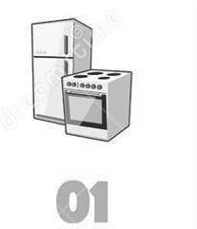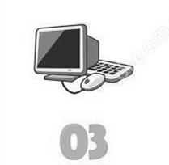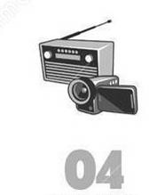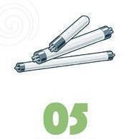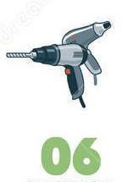

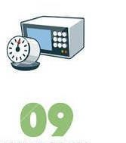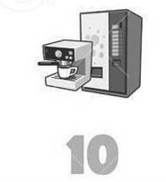

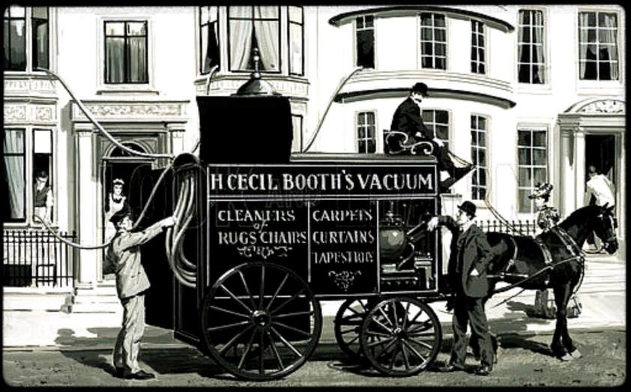**GEÇMİŞE YOLCULUK**

İlk elektrikli süpürge 1901 yılında köprü mühendisi Hubert Cecil Booth tarafından yapıldı.

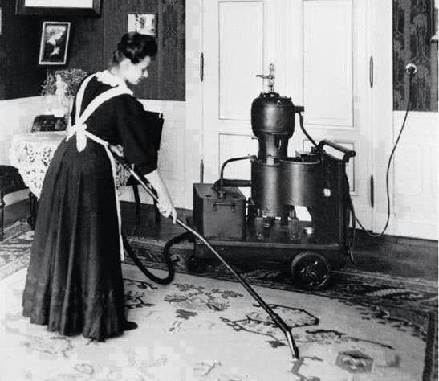Elektrikli “ev tipi” ilk portatif süpürge ise 1905 – 1906 yıllarına Chapman

and Skinner ve ertesi yıl Robert Bimm tarafından piyasaya sürülmüştür.

**GEÇMİŞE YOLCULUK**

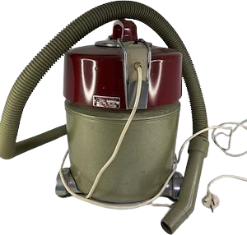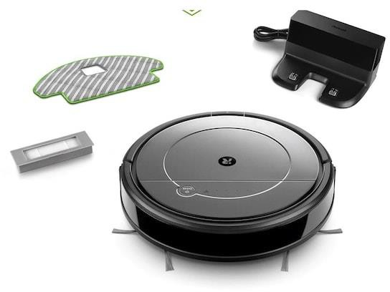

**ELEKTRİKLİ VE ELEKTRONİK EŞYA KULLANIMI**

* Kullanma talimatları okunularak kurallara uygun kullanmalıdır.
* Topraklı prizde kullanılmalı, düşük voltajda kullanılmamalıdır.
* Orijinal şarj aletleri ve ekipmanları ile kullanılmalıdırlar.
* Cihazların periyodik bakımı yapılmalı, temizliğine dikkat edilmelidir.

Türkiye’deki enerjinin %24’ü konutlarda sarf edilmektedir. Kullanılan elektriğin %50 si beyaz eşyalar,

%25 aydınlatma için tüketilmektedir.

* Kullanılmadıkları zamanlarda elektrik bağlantısı kesilen cihazlardan %5 oranında elektrik tasarrufu sağlayabilirsiniz.
* Yeni satın alacağınız cihazların A sınıfı tercih edilmesi elektrik tüketimini yaklaşık %30 oranında

düşmesini sağlamaktadır.

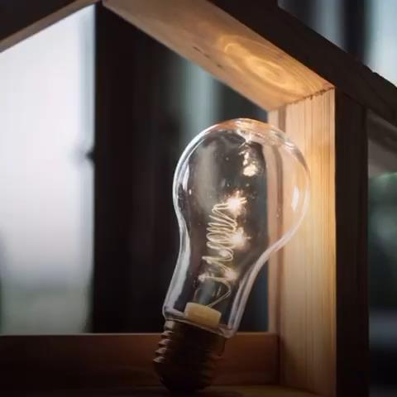**ENERJİ VERİMLİLİĞİ**

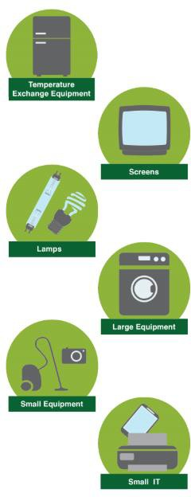**ATIK ELEKTRİKLİ VE ELEKTRONİK EŞYA**

**E-ATIK / AEEE / ELEKTRONİK ATIK**

Kullanıcısı tarafından yeniden kullanılmayacak, yararlı ömrünü tamamlamış veya arıza nedeniyle kullanılamaz hale gelen elektrikli ve elektronik eşyalar, Atık Elektrikli ve Elektronik Eşya (AEEE) olarak adlandırılır.

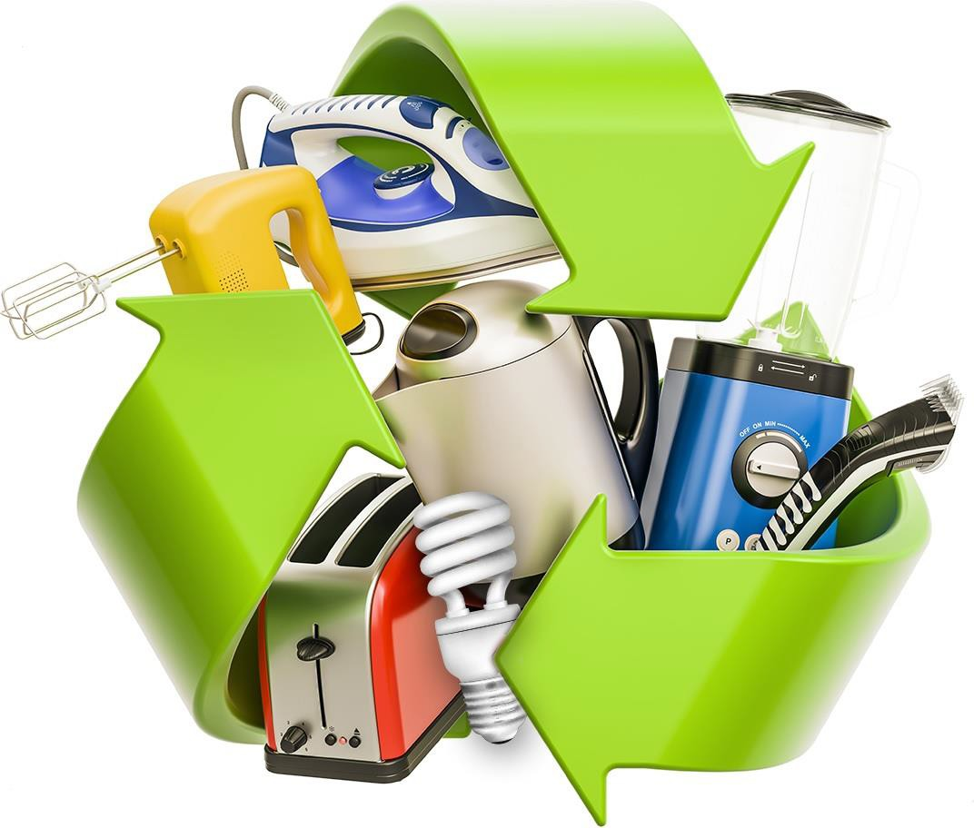

**BÜYÜYEN TEHLİKE E-ATIK**



The Global E-waste Monitor 2017

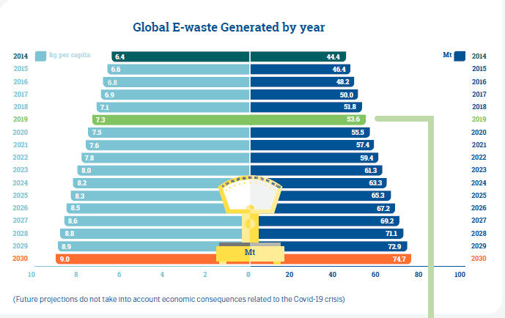

**HER YIL 5.300 ADET**

**EYFEL KULESİ**

**AĞIRLIĞINDA**

**E-ATIK ÜRETİYORUZ**

Dünyadaki bütün ülkeler 2019 da yıllık olarak 53.6 milyon ton veya bir başka şekilde ifade ile kişi başına 7.3 kilograma eşdeğer e-atık ürettiler,

E-atık miktarının 2030 yılına kadar 74.7 milyon ton veya kişi başına 9 kg

yükselmesi bekleniyor,

**BÜYÜYEN TEHLİKE E-ATIK**

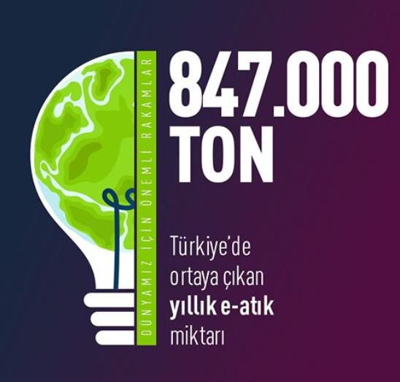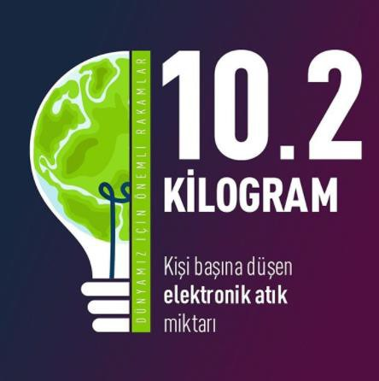

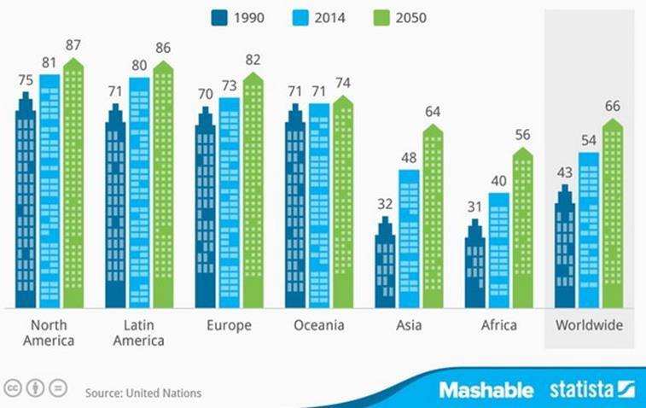**BÜYÜYEN TEHLİKE E-ATIK**

Bugün AEEE üretiminin artış hızı **kentsel atık oranının üç katı olarak**

**tahmin** edilmektedir.

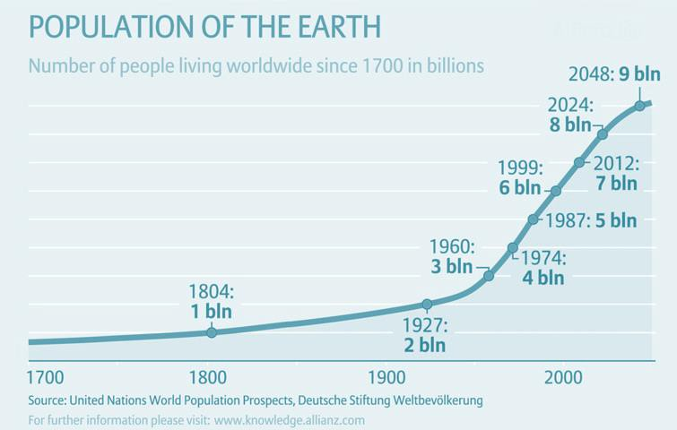AEEE’nin son 5 yılda artış oranı **% 21**



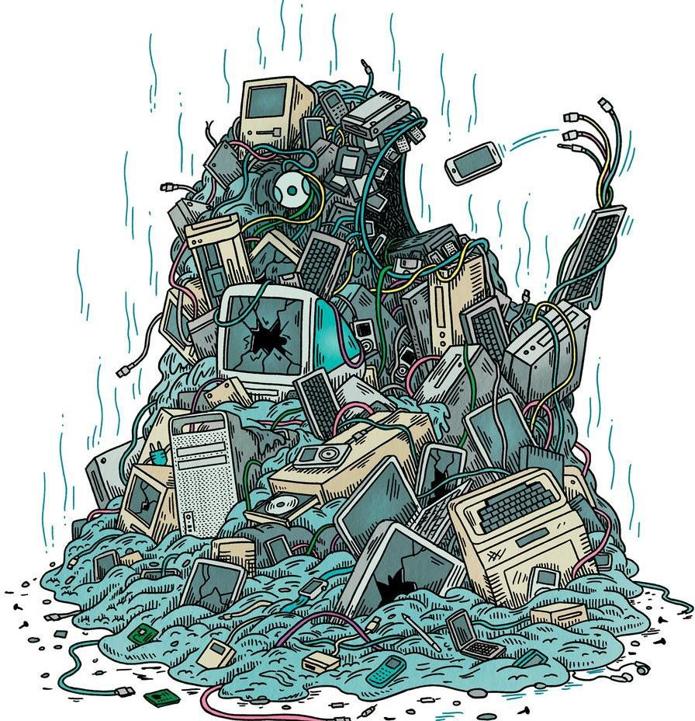

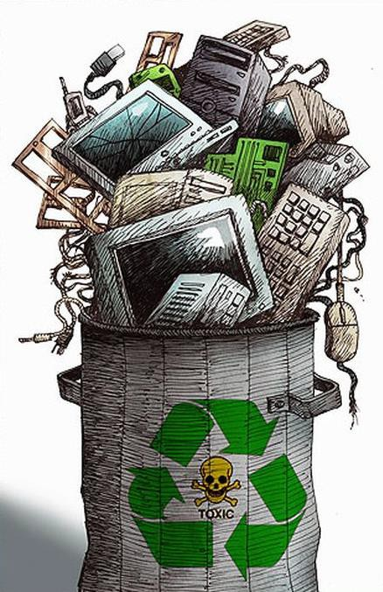**E ATIK; TEHLİKELİ ve DEĞERLİ**

Atık elektrikli ve elektronik eşyalar, içeriğinde bulunan ağır metaller nedeniyle çevre ve insan sağlığına zararlı etkilerde bulunabilecek atıklardandır ve ayrı toplanması gereklidir.

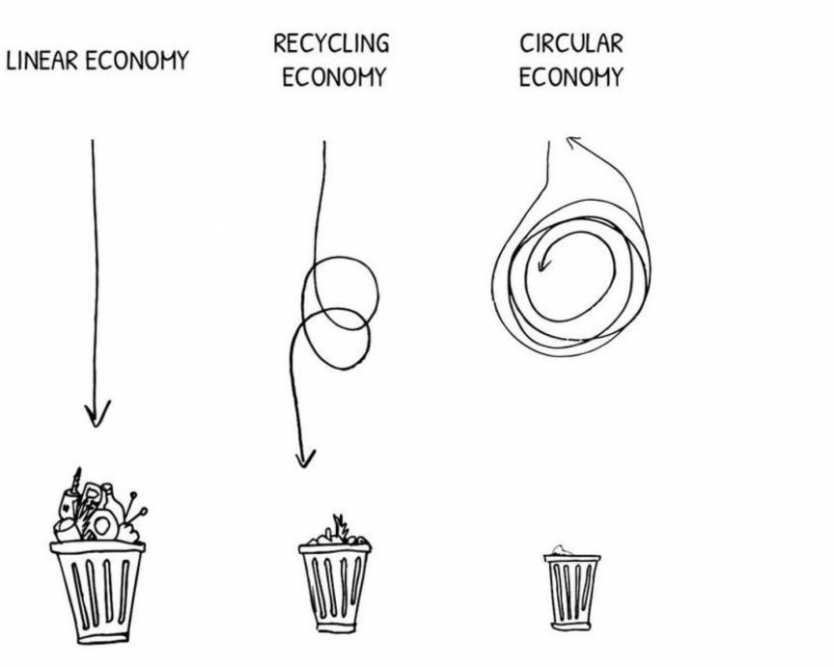

Ayrıca içeriğinde bulunan altın, gümüş, bakır, platin paladyum gibi değerli madenlerin geri kazanımının sağlanması açısından da önemli hammadde kaynağıdır.

**E- ATIK DEĞİL KAYNAK**

E- atıklar içerdikleri değerli metallerin yanında aynı zamanda geri dönüştürülebilen plastiklerle birlikte, demir ve alüminyum gibi değerli hacimli malzemeler de içerir.

Dünyada oluşan 53,6 milyon ton e-atığın içerdiği hammaddenin ekonomik değerinin 57milyar $ olduğu tahmin ediliyor.

Altın, gümüş veya platin mücevherlerimizi çöpe atmayız. Ancak aynı değerli metalleri içeren elektrikli ve elektronik atıklarımız için aynı şekilde davranmayız. Oysa dünyada üretilen altın miktarının

% 7’si e-atıkta bulunabilir.

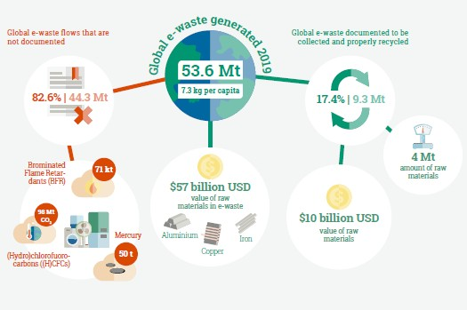

Kaynak: The Global E-waste Monitor 2020

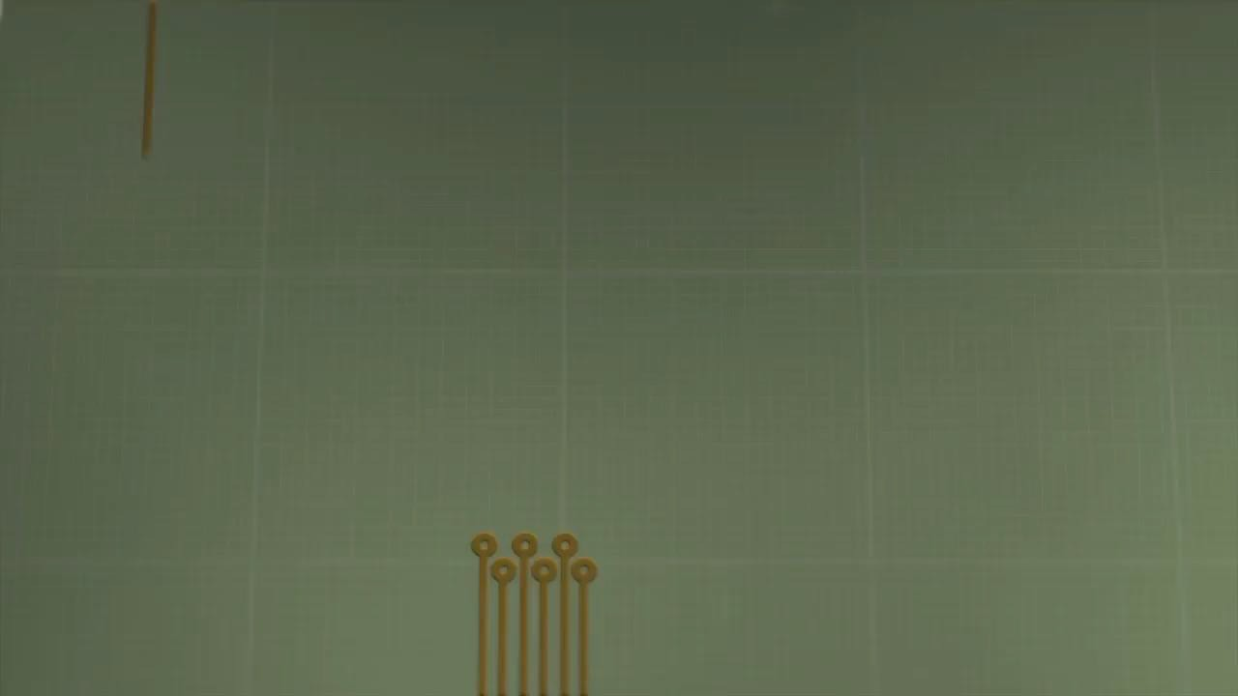

**AEEE YÖNETMELİĞİ VE AGİD YETKİLENDİRİLMİŞ KURULUŞU**

* Atık Elektrikli ve Elektronik Eşyalar ile ilgili farkındalığın yaratılarak, ayrı toplama sistemlerinin kurulması,

toplanan atıkların geri kazanım ve bertaraf işlemlerinin yönetimini düzenleyen yasal mevzuat Atık Elektrikli ve Elektronik Eşyaların Kontrolü Yönetmeliği’dir.

* Yönetmelik ile ;

# Piyasaya sürenler, ithalatçılar, marka sahipleri

* + **Belediyeler,**
  + Dağıtım, satış noktaları,

# AEEE İşleme Tesisleri

* + Tüketiciler,

**AYDINLATMA EKİPMANLARI E-ATIKTIR**

Floresan lambalı aydınlatıcılar, Düz Floresan lambalar, Kompact floresan lambalar,

Basınçlı sodyum lambalar ve metal halit lambalar, yüksek güçlü deşarj lambaları

Düşük basınçlı sodyum lambalar,

Işık verme ve ışık kontrolü için kullanılan diğer ekipmanlar, Elektrikli ve elektronik eşya kapsamındaki diğer aydınlatma ekipmanları ( led aydınlatma, armatür dahil)

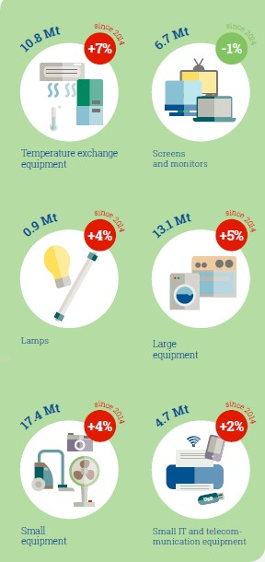

Kaynak: The Global E-waste Monitor 2020

The Global E-waste Monitor 2017

**ENERJİ TASARRUFLU LAMBALAR VE CIVA**

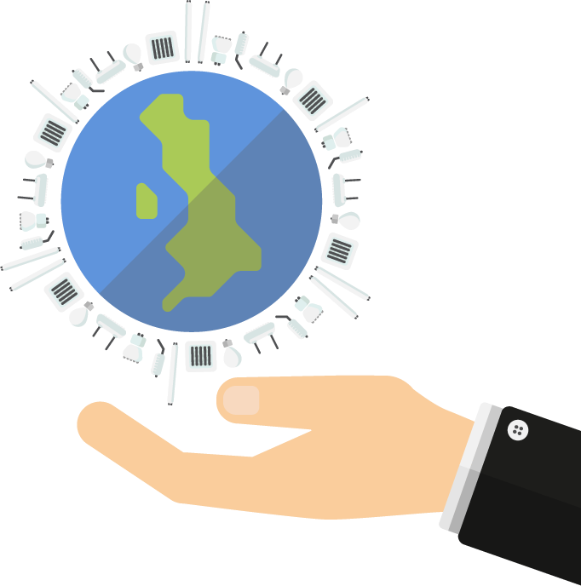**Tasarruflu lamba üretiminde neden cıva kullanılıyor?** Tasaruflu ampul olarak bildiğimiz kompakt floresan lamba tüplerinin içinde gaz ve beraberinde az miktarda cıva kullanılmaktadır. Bu tip lambalarda iki elektrod arasındaki elektrik akımı tarafından tetiklenen cıva moleküllerinin yaydıkları ultraviyole ışınım tüp içindeki fosfor tabakasının görünür ışık yaymasını sağlar.

# Bir floresan lambada ne kadar cıva var?

Ortalama olarak standart bir ekonomik floresan ampulde 5mg

altında cıva bulunmaktadır.

**lamba cıva içeriği:** Düz standart floresan lambalar <10 mg Kompakt floresan lambalar <5 mg

The Global E-waste Monitor 2017



**KIRILDIĞINDA NE YAPMALIYIZ ?**

The Global E-waste Monitor 2017

* 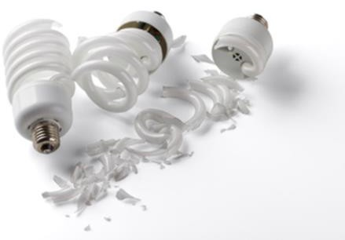Floresan lambanızın kırılmaması için dikkatli davranın,
* Temizlemeye başlamadan önce ortamı havalandırın,
* Temizlik için elektrikli süpürge kullanmayın,
* Büyük parçalı kırıkları temizlemek için sert bir karton veya kağıt kullanın,
* Küçük parçalar ve tozları temizlemek için koli bandı kullanın,

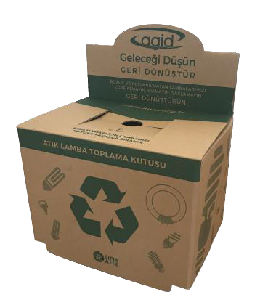

* Kalan kısımları ıslak mendil veya nemli bir kağıt havlu ile temizleyin,
* Temizlik için kullanılan malzemelerde dahil olmak üzere tüm atıkları bir

plastik poşet veya kavanoza koyup ağzını kapatın.



**AYRI TOPLAMA NOKTALARI**

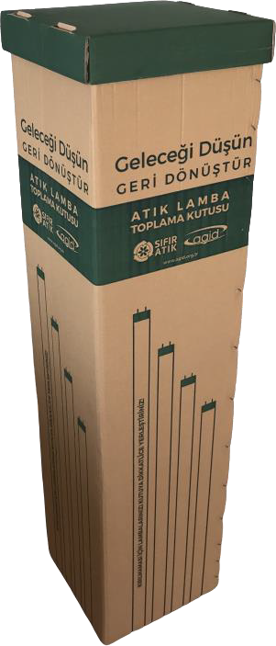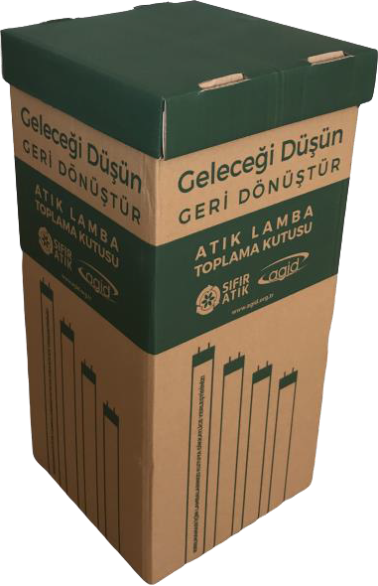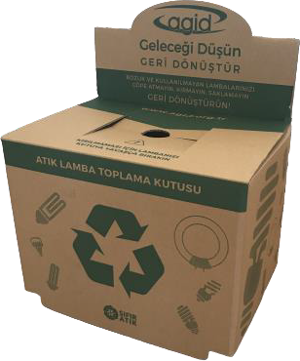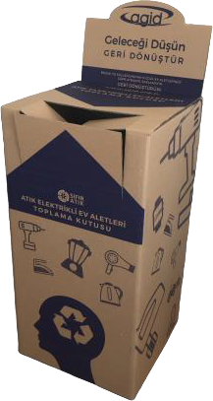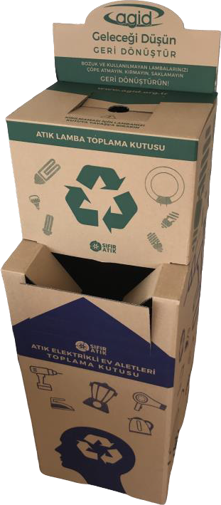

**BİLİNÇLENDİRME EKİPMANLARI**

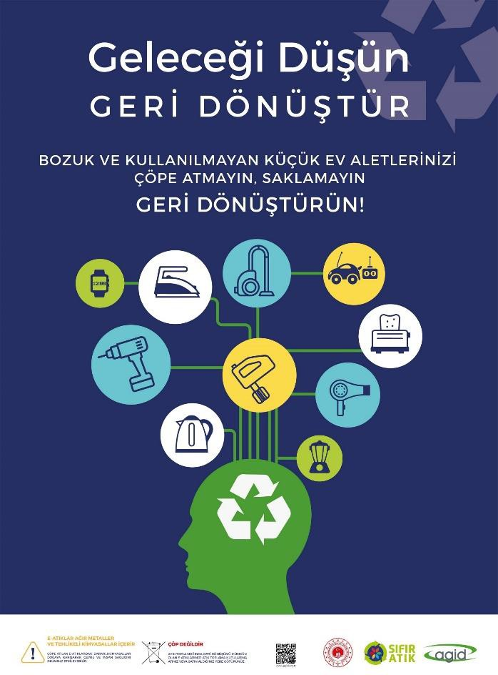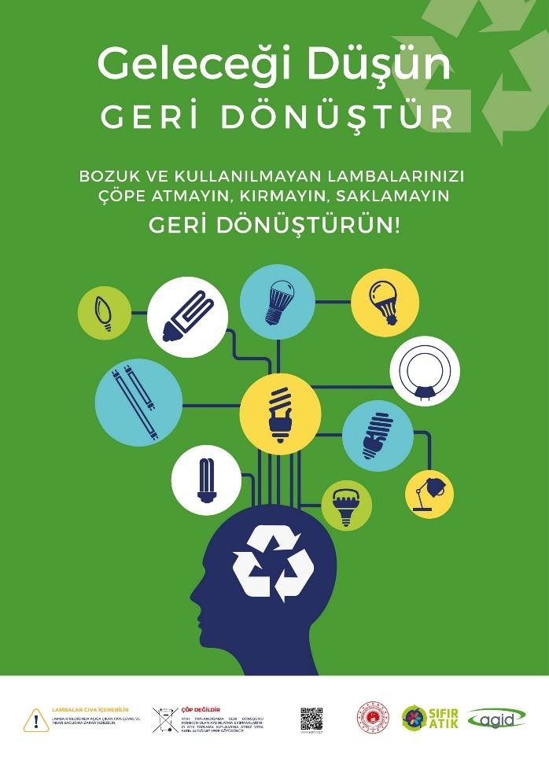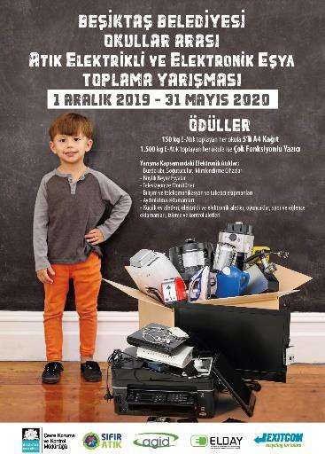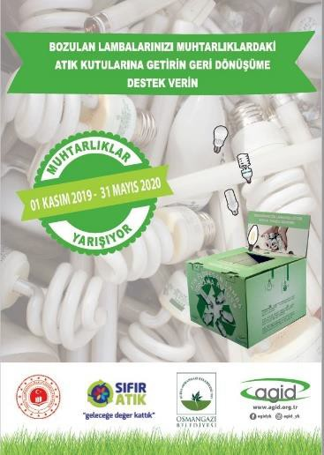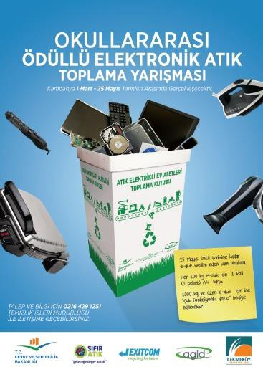

**AYDINLATMA EKİPMANLARINDA GERİ KAZANIM**

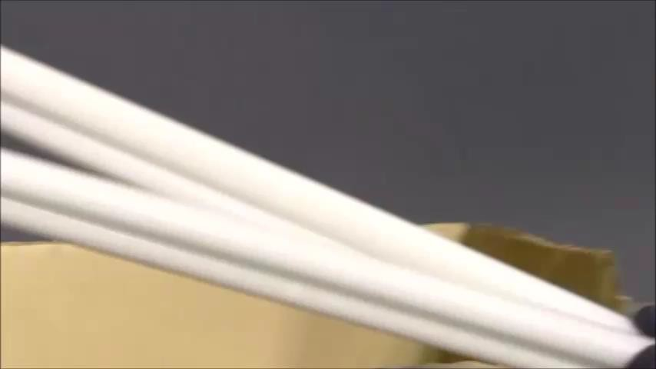

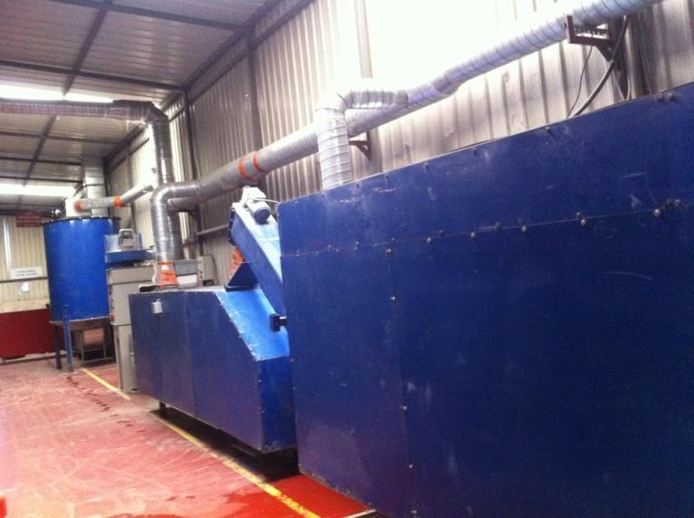**AYDINLATMA EKİPMANLARINDA GERİ KAZANIM**

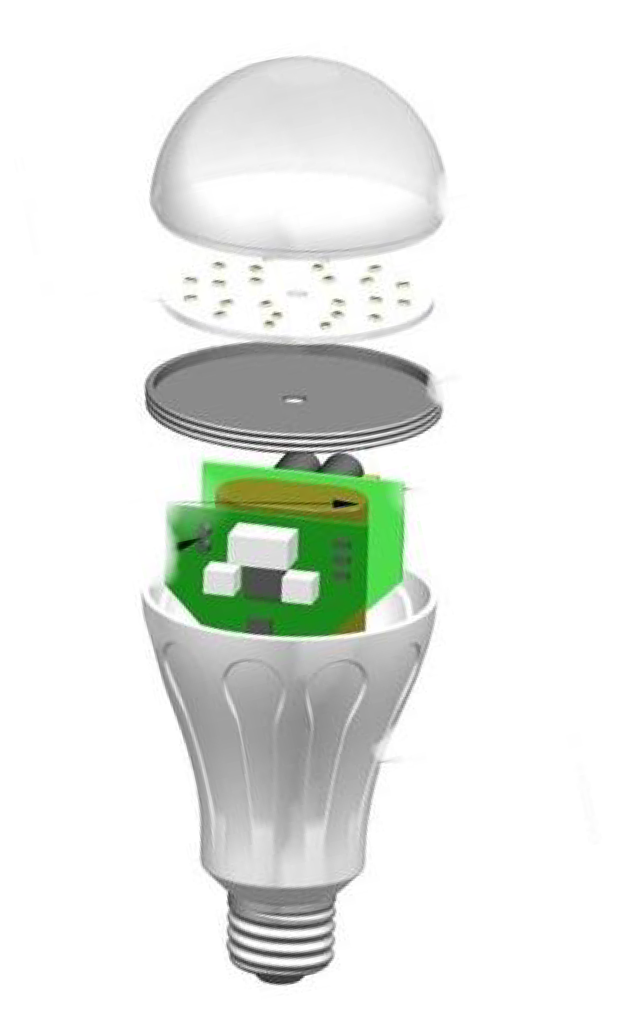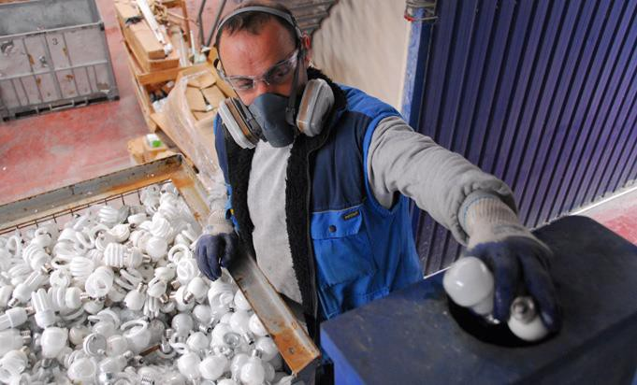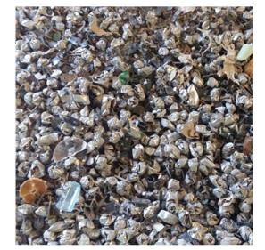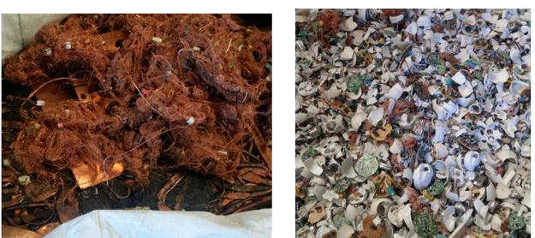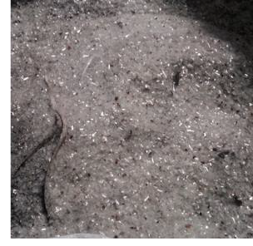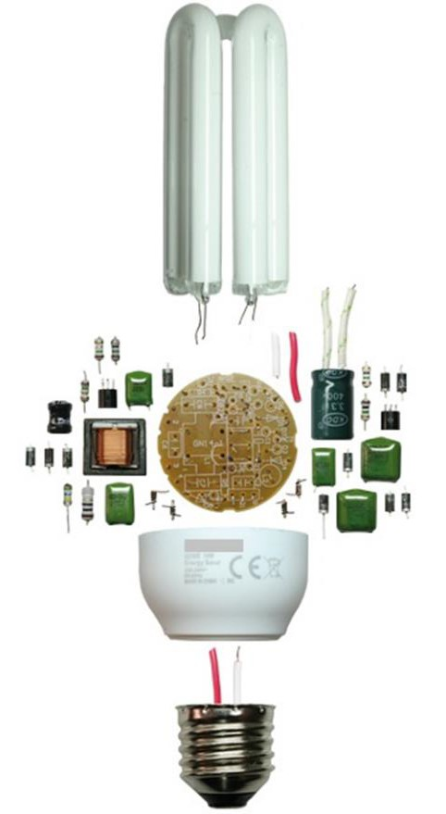

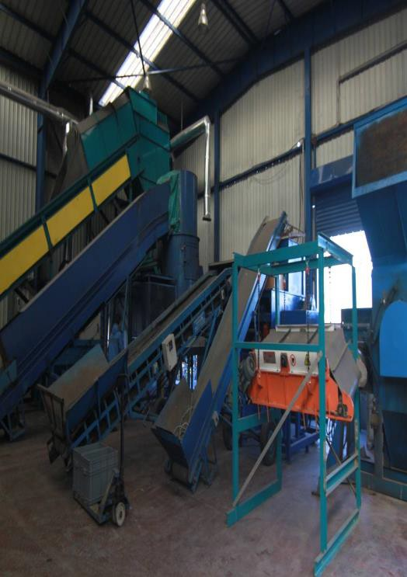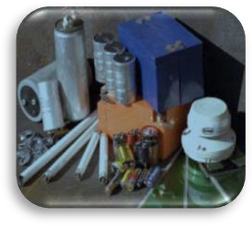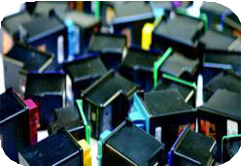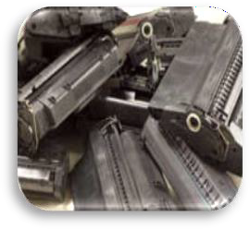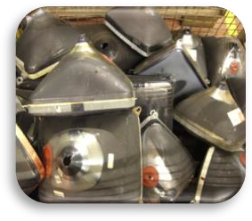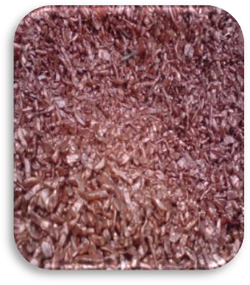**ATIK ELEKTRİKLİ VE ELEKTRONİK EŞYALARDA GERİ KAZANIM**

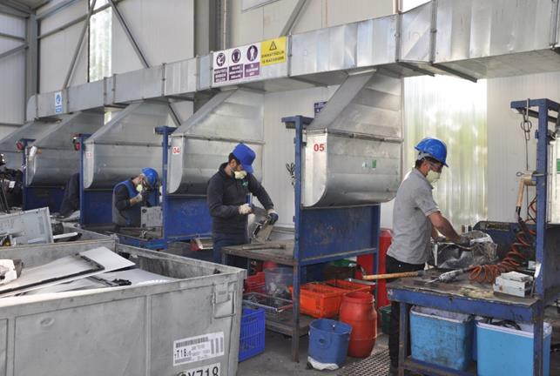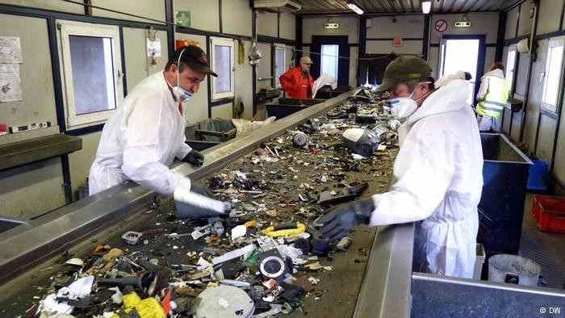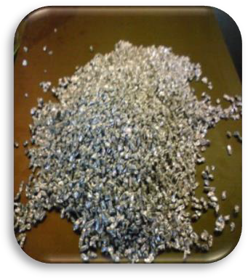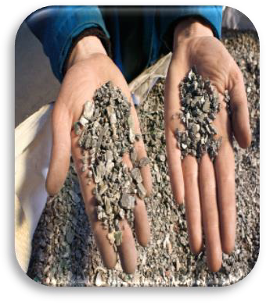

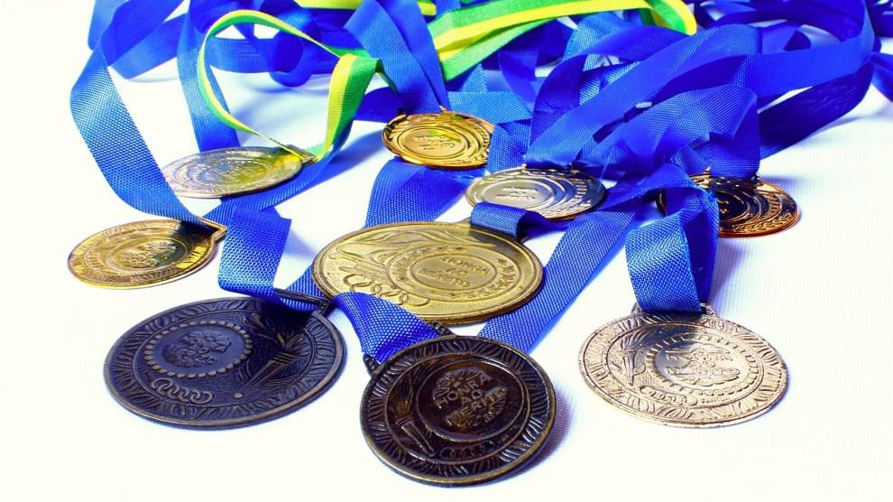

2020 Tokyo Olimpiyat Madalyaları,

İki sene sonunda 6 milyon telefonu da kapsayan toplam 78 bin 895 ton atık toplayan kampanya madalyalar için **32 kilo altın, 3 bin**

**500 kilo gümüş ve 2 bin 200 kilo bronz** kaynak üretmeyi başardı ve toplam 5.000 madalya sürdürülebilir kaynaklardan elde edildi.

**TÜKETİCİ NELER YAPABİLİR?**

E-atıklar konusundaki farkındalığı arttırmak,

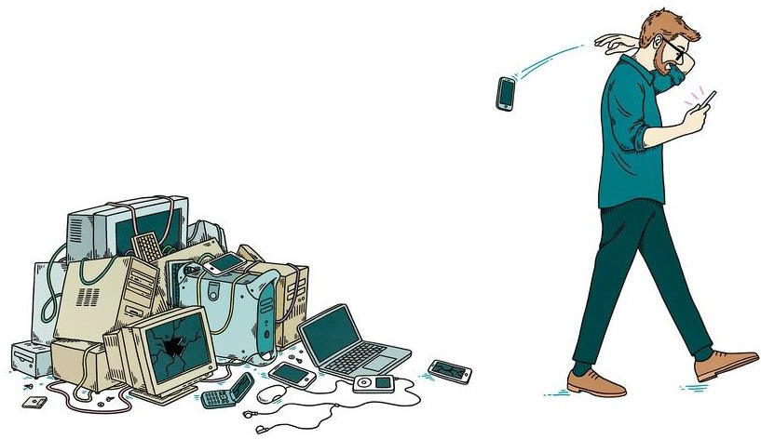

Tamir edilebilecek ürünlerimizi tamir ederek kullanmak, ihtiyacı olan ile paylaşmak, İhtiyacımız olan ürünü satın almak,

Daha uzun süre kullanabileceğimiz ürünleri satın almak,

Satın alma yaparken elektronik atık yönetimi yapan markaları tercih etmek,

E- Atıkları kaynağında ayırmak,

AGİD ve Belediyeler tarafından oluşturulan elektronik atık toplama merkezlerine teslim etmek, Elektrikli ürün satış noktalarına eski ürünü teslim etmek,

Büyük ev eşyaları satın aldığımızda ise ürünü getiren bayi/servise ücretsiz olarak eski ürünü teslim etmek, Belediyeler, satış noktaları vb. hizmet talep etmek,

Behaviour of Consumers as One of the Most Important Factors in E-Waste Problem

Inga Gurauskienė Institute of Environmental Engineering, Kaunas University of Technology

**#GeleceğeDönüşümHareketi**

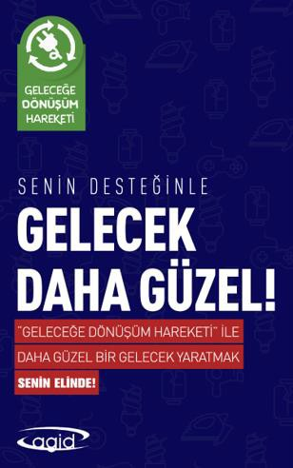**agid_yk agidyk**

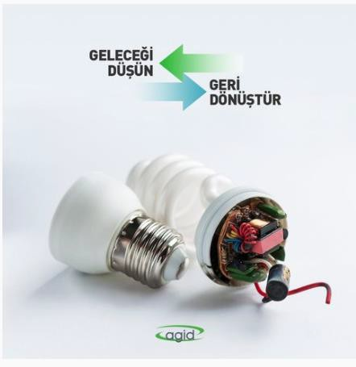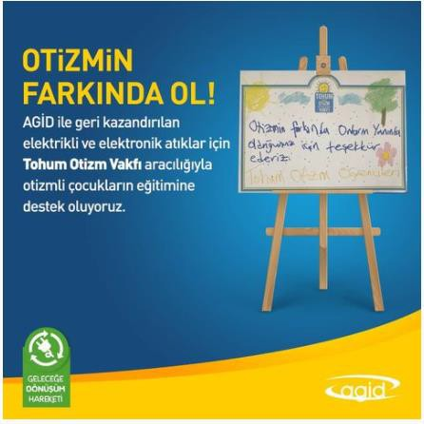



  

**SAKLAMAYIN, ATMAYIN; DÖNÜŞTÜRÜN DOĞA KAZANSIN, GELECEĞİMİZ AYDINLANSIN**

